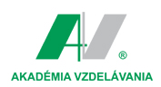

Akadémia vzdelávania Martin

Malá hora 3, 036 01 Martin

Mobil: **0905 390 904, 0910 114 330**

E-mail: **avmt@aveducation.sk**

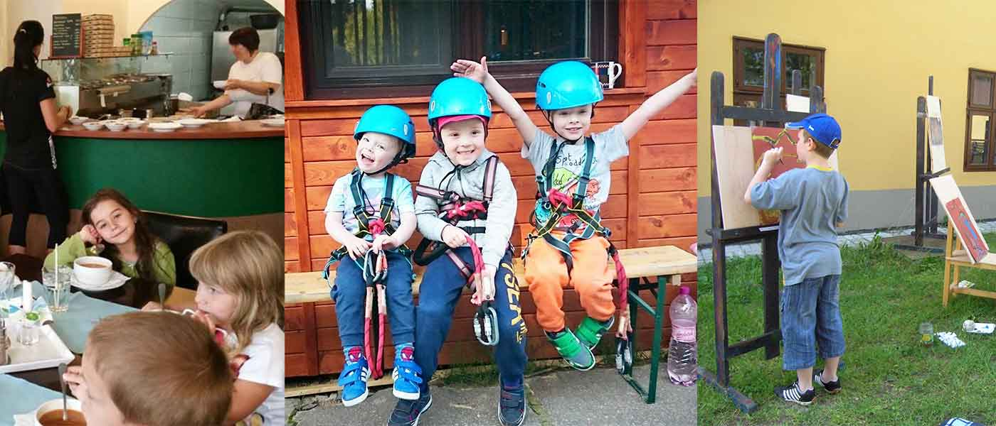

## Letné denné tábory s angličtinou

## Milí rodičia,

*pozývame Vaše deti a ich kamarátov stráviť s nami príjemné chvíle* ***v denných letných táboroch****. Tešíme sa na krásne letné dni v priestoroch* ***hotela Junior na Piatrovej*** *a na* ***Bystričke.***

Tábor je určený pre deti od **5 -12 rokov**

**Poplatok za týždňový turnus 109,00 € za jedno dieťa**

**Cena pre 2 súrodencov**  199,00 €

*V cene je zahrnutý* ***obed, občerstvenie, pitný režim, skúsení obľúbení lektori angličtiny, program, materiál a pomôcky, animátori, prevádzkové náklady, odmeny***

**Prihlášky poprosíme poslať** e-mailom na [**avmt@aveducation.sk**](mailto:avmt@aveducation.sk) **alebo elektronicky cez** našu stránku **www.dennetabory.eu** **najneskôr do 23.6.2020.** Prijatie prihlášky Vám potvrdíme mailom.

***Mgr. Eva Hlaváčová , riaditeľka AV Martin***

**✂**

**Prihláška:**

Meno a  priezvisko: .......................................................... škola .......................................................................

Dátum narodenia: ...............................................................................................................................................

Zákonný zástupca – meno a priezvisko .............................................................................................................

Mobil: ........................................................ e-mail: ............................................................................................

Turnusy prebiehajú v týždňových intervaloch, t.j. **pondelok – piatok od 7.45 do 16.00 hod**

Vybraný termín , prosím zaškrtnite :

**6.7. – 10.7.2020**  **13.7. – 17.7.2020**  **20.7. – 24.7.2020**

Junior hotel Piatrová Junior hotel Piatrová Junior hotel Piatrová

**27.7. – 31.7.2020**  **3.8. – 7.8.2020**

Bystrička Bystrička

**10.8. – 14.8.2020**  **17.8. – 21.8.2020**  **24.8. – 28.8.2020**

Junior hotel Piatrová Junior hotel Piatrová Junior hotel Piatrová

V súlade so Zákonom 18/2018 Z.z. o ochrane osobných údajov (ďalej „zákon“) potvrdzujem, že súhlasím so správou, spracovaním a uchovaním osobných údajov ,ďalej súhlasím, aby Akadémia vzdelávania Martin / prevádzkovateľ / spracovávala a zverejňovala videá a fotky dotknutej osoby za účelom dokumentárneho záznamu z podujatí organizovaných prevádzkovateľom v rámci poskytovaných služieb, využívala tieto fotky a videá vo svojich propagačných materiáloch (katalógy, ponukové listy, web ponuka), ako aj spracovávala kontaktné údaje pre marketingové účely.

súhlasím  nesúhlasím

V .............................. dátum ..................................... .....................................................................

podpis zákonného zástupcu